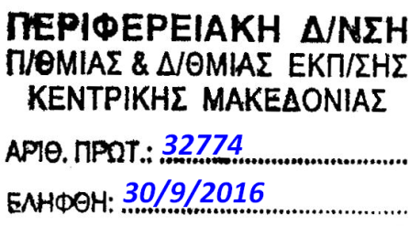  ΕΛΛΗΝΙΚΗ ΔΗΜΟΚΡΑΤΙΑ  ΥΠΟΥΡΓΕΙΟ ΠΟΛΙΤΙΣΜΟΥ, ΕΡΕΥΝΑΣ  ΚΑΙ ΘΡΗΣΚΕΥΜΑΤΩΝ  ΠΕΡΙΦΕΡΕΙΑΚΗ ΔΙΕΥΘΥΝΣΗ  Α/ΘΜΙΑΣ & Β/ΘΜΙΑΣ ΕΚΠ/ΣΗΣ  ΚΕΝΤΡΙΚΗΣ ΜΑΚΕΔΟΝΙΑΣ  ΓΡΑΦΕΙΟ ΣΧΟΛΙΚΩΝ ΣΥΜΒΟΥΛΩΝ  Β/ΘΜΙΑΣ ΕΚΠ/ΣΗΣ Ν. ΣΕΡΡΩΝ Λεων.Γ.Παρτσανάκης  Σχολικός Σύμβουλος ΠΕ 05  Η/Τ partsanakis@gmail.com | Σέρρες : 30/09/2016  Αρ. Πρωτ.: 542  ΠΡΟΣ : Εκπαιδευτικούς ΠΕ05  (Δια των Δ/νσεων Γυμνασίων – Λυκείων Π.Ε. Σερρών)
Ταχ. Δ/νση :Κερασούντος 2, 62110 Σέρρες  Πληροφορίες : Μουταφτσή Ολυμπία  Τηλέφωνο : 23210- 47538  FAX : 23210 -47531  E-mail : grssdser@sch.gr | ΚΟΙΝ: 1. Προϊστάμενο επιστημονικής και παιδαγωγικής καθοδήγησης Β/θμιας Εκπ/σης Κ. Μακεδονίας  2. Δ.Δ.Ε. Σερρών  3. Φ. Γραφείου ΣΣ

ΘΕΜΑ: «Επιμορφωτική δράση».
ΣΧΕΤ. : Την με αριθμό πρωτ. 32146/27.09.2016 έγκριση της Περιφερειακής Δ/νσης Κεν. Μακεδονίας.
Καλούνται οι Εκπαιδευτικοί ΠΕ05 που διδάσκουν στη Β/θμια Εκπ/ση, σε παιδαγωγική συνεργασία με θέμα: «Το ΕΠΣ ξγ και ο νέος τρόπος αξιολόγησης στο σχολείο» .
Χώρος | Ημερομηνία | Ώρα
1^{ο} Γυμνάσιο Σερρών | Δευτέρα 17.10.2016 | 12.00 – 14.00

Η παρουσία των εκπαιδευτικών κρίνεται απαραίτητη και παρακαλούνται οι Διευθυντές/τριες των σχολικών μονάδων να διευκολύνουν τους εκπαιδευτικούς ώστε αυτοί να είναι παρόντες στη συνάντηση.
Η μετακίνηση θα γίνει χωρίς δαπάνη για το Δημόσιο.

Λεων. Γ. Παρτσανάκης
Σχολικός Σύμβουλος ΠΕ 05

